**Informe Progreso I**

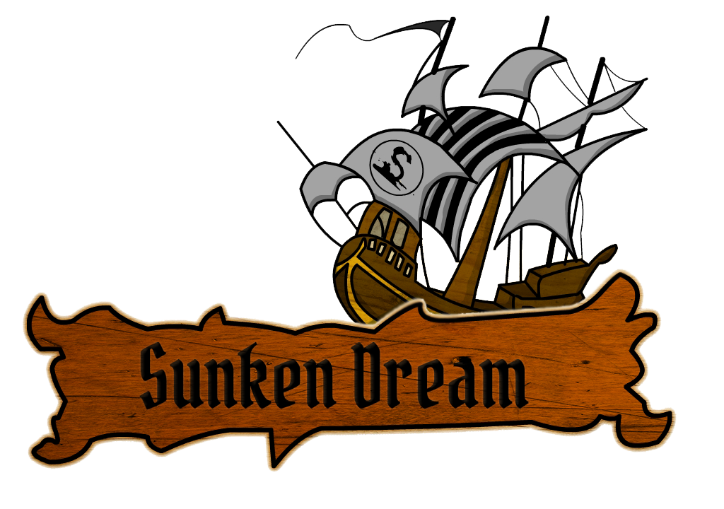

Javier Blanco Martinez

Niu: 1281650

Control del documento

Información del documento

|  |  |
| --- | --- |
|  | **Informació** |
| Identificación del documento | *II.1* |
| Autor[s] del documento | *Javier Blanco Martinez* |
| Data de creación | *28/11/2013* |
| Data del documento | *30/11/2013* |
| Nombre del fichero | *Informe Progreso I* |

**Tabla de contenidos**

1. Introducción 4

2. Fuentes de información o proyectos relacionados … 5

3. Objetivos del proyecto 8

4. Metodologías a seguir y estado del proyecto 9

5. Herramientas a utilizar 19

6. Planificación Inicial 20

7. Cambios Realizados.....................………………………………………………….22

8. Bibliografía 25

# Introducción

Este punto incluye una pequeña introducción al proyecto y un pequeño resumen de la historia.

* 1. **Información general**

La evolución de las tecnologías hoy en día es algo esencial para cubrir las necesidades humanas, dentro de esta rama cabe destacar los videojuegos, en este campo podemos encontrar inmensas variedades de géneros desde acción hasta aventuras.

Este juego está basado en este último, la razón de ello es que como ya sabemos este género de juego empezó a tener éxito en los años 80 y lo sigue teniendo a día de hoy.

Estos juegos se caracterizan por la exploración, la solución de rompecabezas y interacción con los personajes, donde hace falta destacar juegos populares, tales como The Legend of Zelda [3]...etc.

Por ello el propósito de este proyecto es conseguir la disponibilidad de un juego con una comunidad interactiva y con una constante actualización, sin la necesidad de conectarse a Internet para poder usarla, permitiendo así disfrutar de una historia interesante e intrigante desde cualquier lugar y en distintos dispositivos y demostrar que los juegos Flash en AS3 [1] todavía no están anticuados.

Además se pretende revivir la pasión por los juegos de Aventura gráfica [6], creando así personajes, escenarios, criaturas y objetos que hacen del juego algo prácticamente entretenido y divertido al interactuar con el usuario.

Por lo tanto el objetivo principal no deja de ser, crear un juego simple, sorprendente al mismo tiempo, donde nuestros jugadores se sienten el protagonista de la aventura.

En este documentos conoceros todos los aspecto usado para el desarrollo del proyecto , empezando por la información general para saber cómo funciona el juego, pasando por el tipo de lenguaje de programación usada, también demostrando algunos ejemplares de videojuegos similares al juego. Además de explicar los objetivos principales que tenemos respecto al juego, la metodología a seguir y todas las herramientas necesarias para implementarlo.

**1.2 Historia**

La historia se centra en un chico muy solitario y fantasioso de 14 años, el cual vive en una lejana isla llamada Tyrland. Que a raíz de un suceso ocurrido el día de fin de año, se verá obligado a resolver el misterio de por qué de repente se encuentra en un lugar extraño y desconocido y quien le ha llevado a ese lugar repleto de criaturas extrañas y a la vez familiares, todo esto crean un ambiente misterioso donde nada es lo que parece a simple vista.

# Fuentes de información y proyectos relacionados

Este punto se compone de la explicación de las diferentes fuentes de información que han ayudado a completar la idea de este proyecto. Primeramente se expondrán las razones del porqué se ha utilizado el lenguaje de programación AS3 [1] y entorno, y finalmente se explicará proyectos similares que han servido de guía y que serían posibles competidores del proyecto.

**2.1 Lenguaje AS3 [1] y entorno Flash**

**Adobe Flash** es el programa más utilizado para la creación de animaciones y contenido interactivo. Generalmente, estas piezas aparecen insertadas en páginas Web, en forma de Banners, juegos, menús interactivos y presentaciones animadas. Incluso es posible diseñar sitios Web completos desde esta plataforma.

Flash ofrece un entorno de desarrollo desde el que podemos administrar la imagen y el sonido de nuestras creaciones con una interfaz similar a la de cualquier otro editor de audio o gráficos vectoriales. Pero agrega la posibilidad de modificar la dinámica de nuestras animaciones desde código, sobrepasando enormemente las limitaciones del editor visual.

ActionScript 3 **[1]** es el lenguaje que flash nos pone a disposición. Para un desarrollador experimentado, el manejo desde código asegura un mayor control sobre la forma en que se comportan nuestras creaciones. Esto es especialmente importante cuando queremos que el movimiento de un personaje o actor se vea realista. Además **nos** ofrece grandes posibilidades en términos de interactividad. Es posible programar el comportamiento de nuestra animación para que muestre distintas secuencias dependiendo de la opción que elija el usuario, entre muchos otros factores.

La [programación en ActionScript](http://www.4rsoluciones.com/servicios/programacion-action-script/) 3 **[1]** asegura una mayor eficiencia, ya que reduce el tamaño del archivo y, al establecer por escrito las reglas de funcionamiento de nuestro clip, facilita su comprensión a otros desarrolladores.

Por último, es bueno resaltar que las aplicaciones realizadas en ActionScript 3 **[1]** no terminan allí, ya que se puede integrar con facilidad tanto en dispositivos móviles como en PC de sobre mesa.

También se usará el motor gráfico Citrus Engine [2] y Starling [4].

**2.2 Proyectos o juegos Similares**

Existen muchos juegos similares al que se quiere conseguir con este proyecto, aunque cada uno tiene una característica que lo diferencia de los demás. Estos juegos se pueden clasificar básicamente en dos géneros: Plataformas [5] y Aventura Gráfica [6].

De estos dos géneros nos centraremos en los dos juegos que posiblemente se traten de los más famosos y de los cuales se ha basado en muchos aspectos este proyecto. Estos juegos son Super Mario BROS [7] y The Secret of Monkey Island [8].

Super Mario BROS [Figura1]*:*

Posiblemente el juego de Plataformas más famoso en su género no por sus gráficos ni su historia si no por su sencillez y jugabilidad, ya que hasta niños de muy temprana edad pueden ser capaces de entender la mecánica del juego.

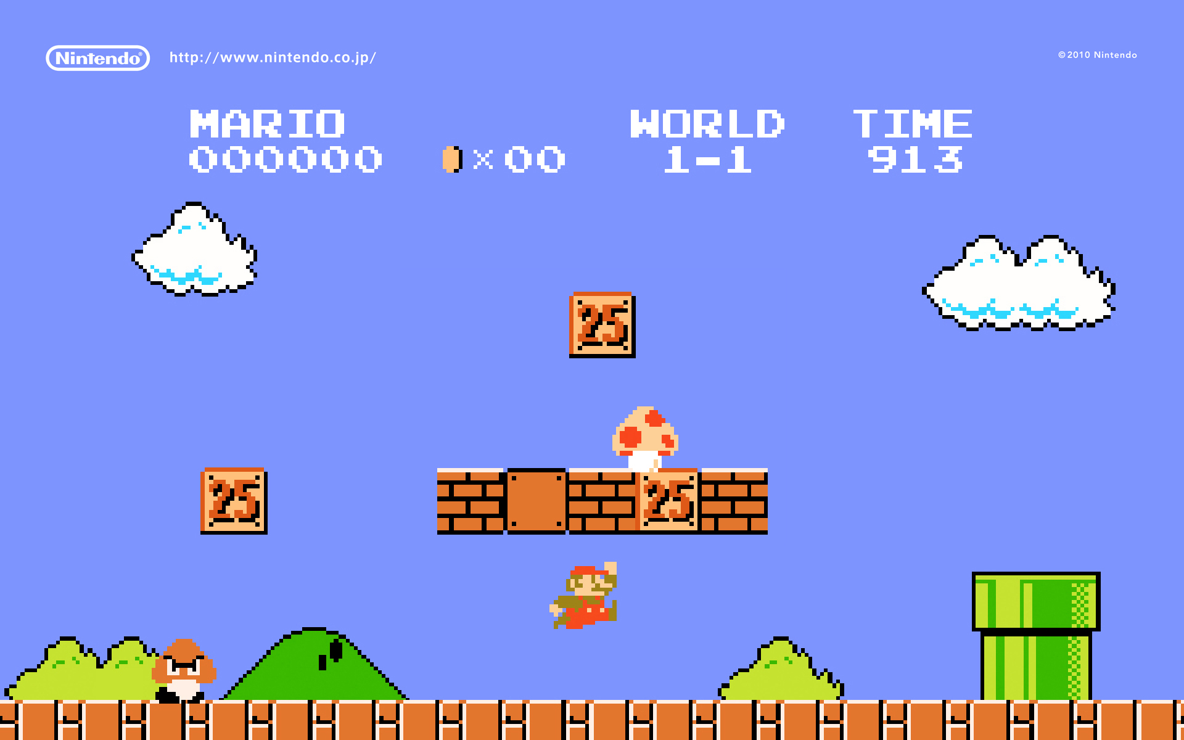

*Figura 1:Super Mario (Obtenida de*

[*http://pinkman.mx/2013/08/super-mario-bros-en-la-vida-real-expertos-en-parkour/*](http://pinkman.mx/2013/08/super-mario-bros-en-la-vida-real-expertos-en-parkour/)*) [28/10/2013]*

Precisamente esas son dos características que se ha decidido integrar en este proyecto, sencillez y facilidad de aprendizaje.

En cuanto al mercado, este tipo de juegos siguen siendo unos de los más descargados o vendidos en todo tipo de plataformas, por lo que adquirir elementos del tipo de juegos de Plataformas [5] puede ayudar a atraer a jugadores interesados en este género.

The Secret of Monkey Island [Figura2]:

Se trata de uno de los juegos más característicos del género de aventuras y su mayor característica se centra en la historia y el ambiente en el que sucede.

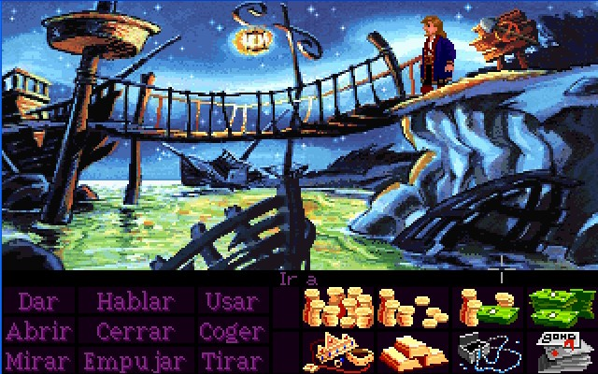

Figura 2*:The secret of Monkey island (Obtenida de*

[*http://zonaforo.meristation.com/post-oficial-las-aventuras-graficas-de-lucasarts-t1920876.html*](http://zonaforo.meristation.com/post-oficial-las-aventuras-graficas-de-lucasarts-t1920876.html)*) [ 28/10/2013]*

Aunque este tipo de juegos se haya quedado anticuado, existen muchas evoluciones de los mismos que han tenido cierto éxito.

Y por este motivo se ha decidido incluir elementos del juego como es la interfaz, y elementos que hacen interesante su historia, como es la ambientación en la época de los piratas.

# Objetivos del proyecto

Los objetivos principales de este proyecto son:

- Crear un juego sencillo, divertido y con una historia intrigante y misteriosa que enganche al jugador desde el primer momento.

* Terminar el juego antes del 30 de enero.
* Imponer una manera totalmente diferente de lanzar el juego, mediante actualizaciones constantes.
* Conseguir un juego accesible a través de diferentes plataformas ya sea móvil o PC.

Y se priorizan de la siguiente manera:

|  |  |  |  |
| --- | --- | --- | --- |
| **Objetivo** | **Crítico** | **Prioritario** | **Secundario** |
| Crear un juego sencillo y divertido | **X** |  |  |
| Permitir que el juego pueda actualizarse con nuevos niveles cada cierto tiempo | **X** |  |  |
| Conseguir un juego accesible para diferentes plataformas |  | X |  |
| Finalizar el proyecto en un tiempo estipulado | **X** |  |  |

En cuanto al aspecto técnico, el objetivo del proyecto es utilizar una plataforma o motor gráfico que permita una fácil implantación e integración en diferentes dispositivos además de ser ligero y de licencia gratuita.

# Metodologías a seguir y estado del proyecto

Para este proyecto se ha decidido utilizar la metodología SUM [9] para videojuegos, que tiene como objetivo desarrollar juegos de calidad en tiempo y coste, así como la mejora continua del proceso para incrementar su eficiencia y eficacia. Aunque SUM [9] fuera concebido para que se adapte a equipos pequeños de dos a siete personas, también puede adaptarse para solo una persona.

Utilizando esta metodología, este proyecto se compondrá de diversas fases como

son las de concepto, planificación, elaboración o implementación, beta y finalmente cierre.

**4.1 Concepto**

En esta fase principalmente se ha elegido las características principales del juego como son el género al cual pertenecerá, las plataformas en las que estará disponible y la historia principal.

Además se ha seleccionado la plataforma para desarrollarlo ya explicada en el punto 2.1 de este mismo documento y las herramientas que se usarán, que se expondrán más adelante en el apartado 5.

**4.2 Planificación**

Para esta fase ha sido necesario definir un cronograma del proyecto o diagrama de Gantt expuesto en el apartado 6 de este mismo documento, en el cual se planifica el tiempo a dedicar a cada tarea. Además del cronograma. Para recopilar tanto requisitos funcionales como no funcionales se ha realizado una encuesta online de selección múltiple y una prueba de la alpha del juego que se comentará en el apartado 4.4 de este mismo documento, con el fin de recibir un feedback

La encuesta se compone de 4 preguntas y los resultados obtenidos.

Pregunta 1 [Figura 3]:

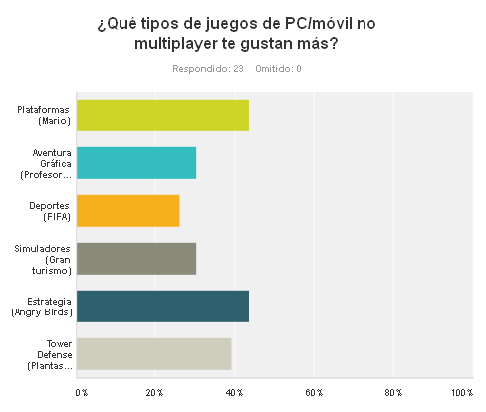

*Figura 3:Gráfica pregunta 1 [ 20/10/2013]*

Pregunta 2 [Figura 4]

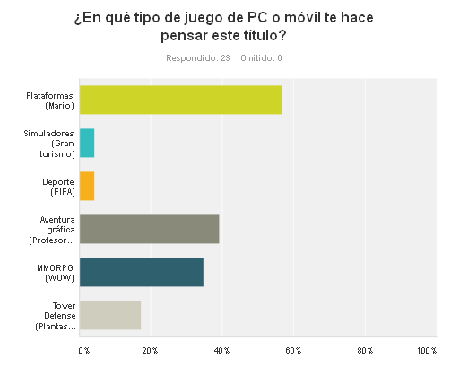

*Figura 4:Gráfica pregunta 2 [ 20/10/2013]*

Pregunta 3 [Figura 5]:

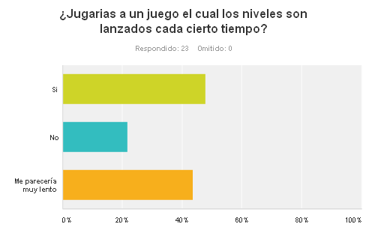

*Figura 5:Gráfica pregunta 3 [ 20/10/2013]*

Pregunta 4 [Figura 6]:

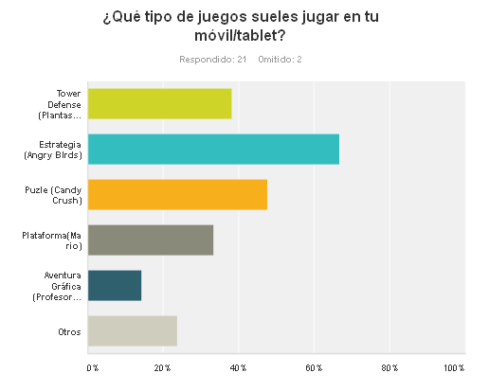

*Figura 6:Gráfica pregunta 4 [ 20/10/2013]*

Si evaluamos las respuestas obtenidas en cada pregunta por sus gráficos podemos concluir que:

En la pregunta 1 los juegos más jugados son los de plataformas y estrategia.

En la pregunta 2 que el título escogido para este juego es acertado en cuanto a su género.

En la pregunta 3 que este modelo de juego escogido puede tanto beneficiar la proyecto como perjudicarlo ya que tanto las valoraciones negativas como las positivas son prácticamente las mismas.

Y finalmente en la pregunta 4, que el juego puede encajar muy bien en los dispositivos móviles y que por lo tanto sería una buena idea adaptarlo para estos.

Además de esta encuesta y de la alpha se ha realizado un diagrama de casos de uso [Figura 7] para ver más fácilmente las funcionalidades del juego:

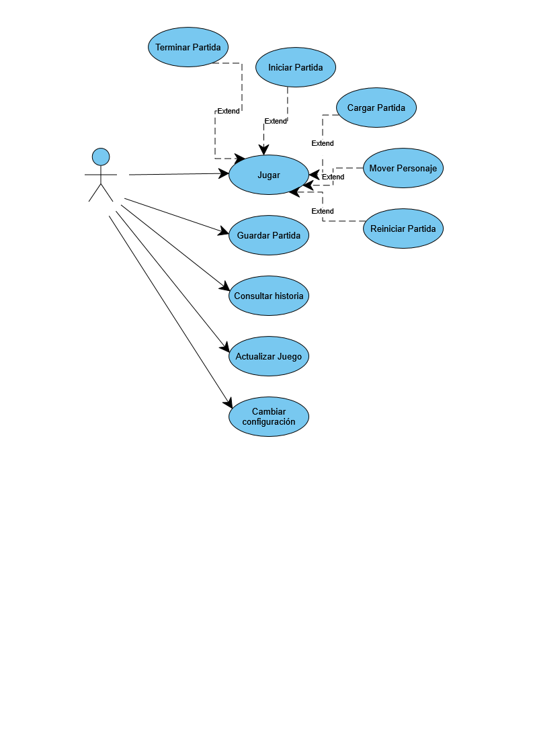

Y

*Figura 7: Casos de uso [ 15/10/2013]*

Finalmente un diagrama UML [10] provisional [Figura 8] de las clases de las cuales se compone el juego:

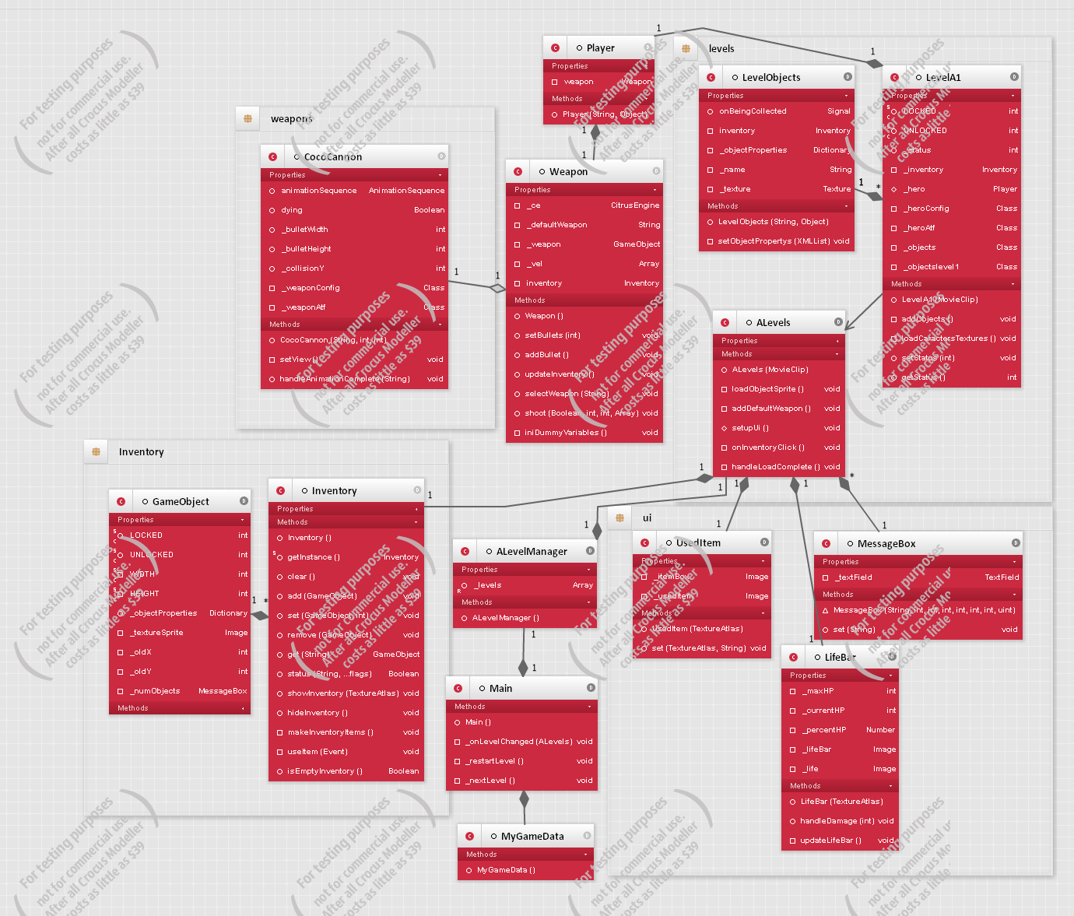

*Figura 8: Diagrama [ 25/11/2013]*

Y la explicación de cada clase:

-Clase Main: Se trata de la clase principal, la que ejecutará todos los modulos del juego.

-Clase MyGameData: Se trata de la clase que contiene todos los datos referentes a los niveles, como la carga de estos y el guardado del estado del juego.

-Clase AlevelManager: Se encarga de controlar todos los niveles, cargarlos, guardarlos etc...

-Clase Alevels: Contiene todos los objetos que son comunes en todos los niveles.

-Clase LevelA1: Es la clase que contiene los objetos y eventos pertenecientes al nivel 1, cada nivel tendrá su propia clase

-Clase Inventory: Guarda todos los objetos que el jugador va recolectando por el mapa, para poder usarlos o combinarlos.

-Clase GameObject: Objetos que se encuentran dentro del inventario con sus propiedades.

-Clase UsedItem: Objeto que el usuario tiene marcado y por lo tanto podrá usar al presionar una tecla designada.

-Clase MessageBox: Se encarga de crear una caja según el tamaño y color deseado con mensajes en su interior.

-Clase LifeBar: Elemento de la interfaz de usuario que muestra la vida actual del jugador.

-Clase LevelObjects: Objetos que se encuentran por el mapa a la espera de ser recogidos por el jugador para añadirlos en su inventario.

-Clase Weapon: Clase que gestiona el armamento que tiene el jugador en la partida.

-Clase CocoCannon: Clase que contiene la información y comportamiento de una de las armas del juego, cada arma dispondrá de una clase.

-Clase Player: Se encarga de mostrar y permitir que el usuario controle el jugador o protagonista.

**4.3 Elaboración**

En esta fase se dedica exclusivamente a implementar el videojuego.

Para ello se ha de trabajar de forma iterativa e incremental para lograr una versión ejecutable del juego en cada iteración. Cada iteración se compone de tres etapas: la primera se planifican los objetivos a conseguir en la iteración, en la segunda etapa se desarrollan las características y objetivos planificados y en la tercera etapa se realiza una evaluación de cada iteración para hacer cambios, si es necesario, en el plan actual del proyecto.

Hasta la fecha de este documento 28/11/2013 se han realizado varios cambios respecto al documento anterior donde se disponían de las siguientes características:

* Puede saltar y agacharse.
* Ya hay colisiones con otros objetos.
* Se pueden lanzar otros objetos.
* Puede saltar y agacharse.

Los nuevos cambios son los siguientes:

* Se ha añadido el sistema de objetos recolectables del nivel [Figura 9].

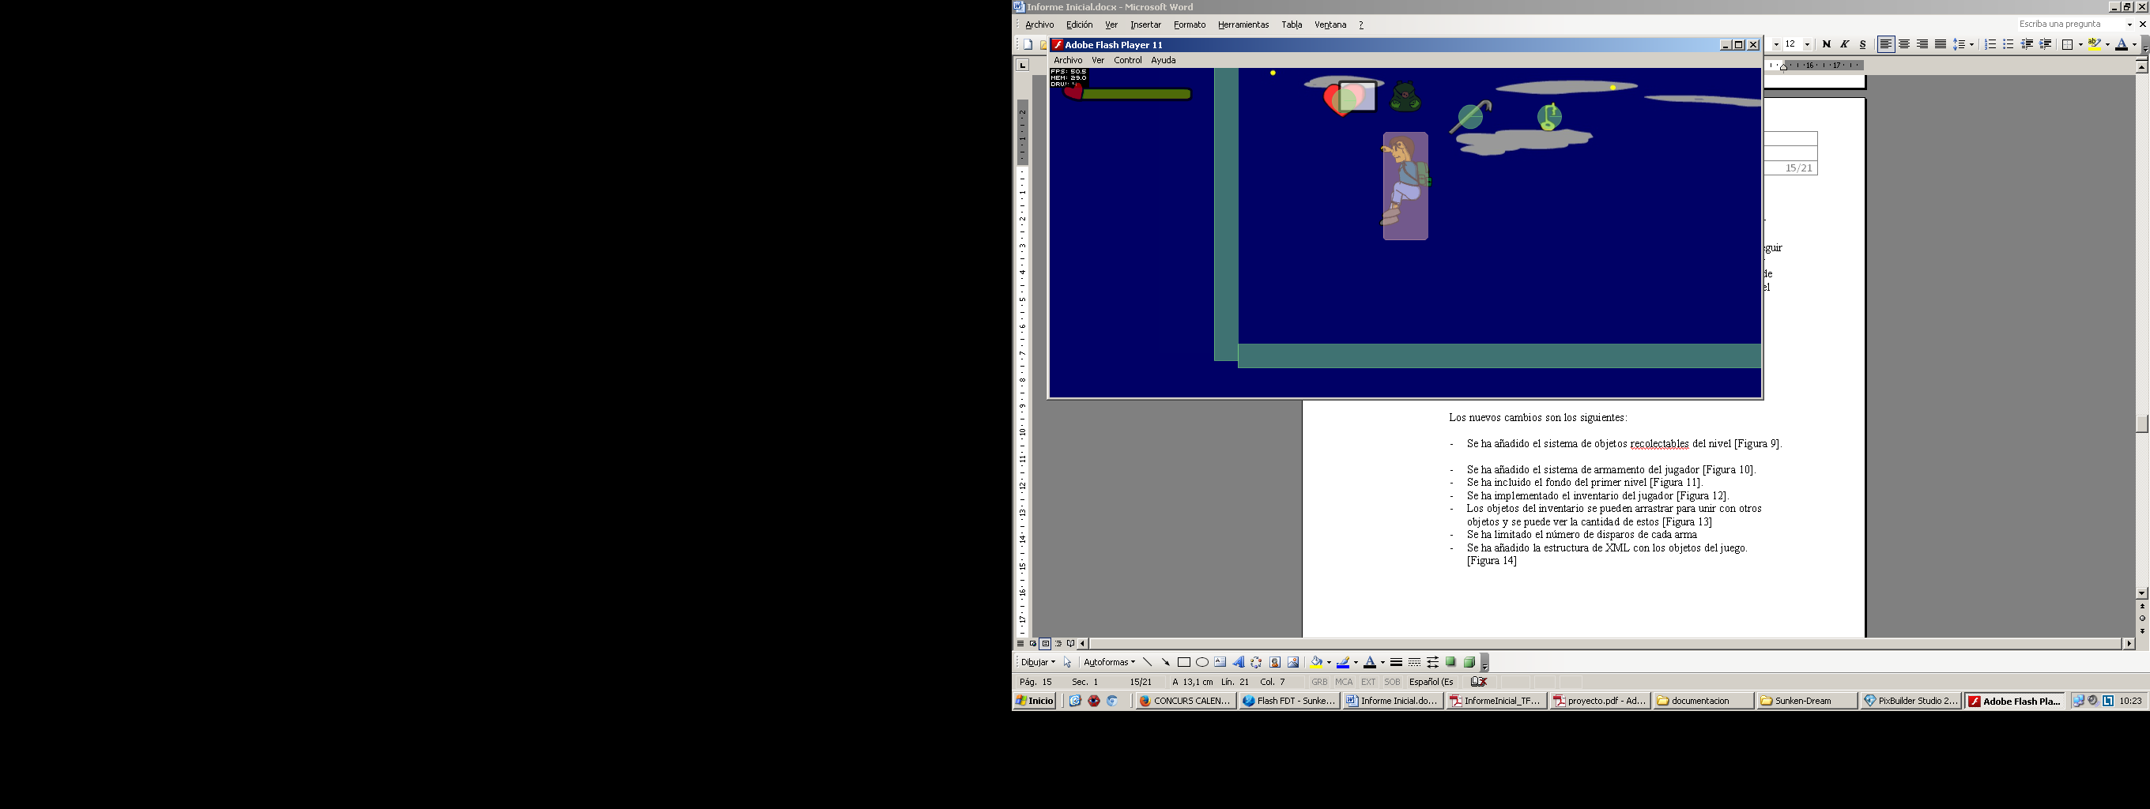

*Figura 9: Captura*

* Se ha añadido el sistema de armamento del jugador [Figura 10].

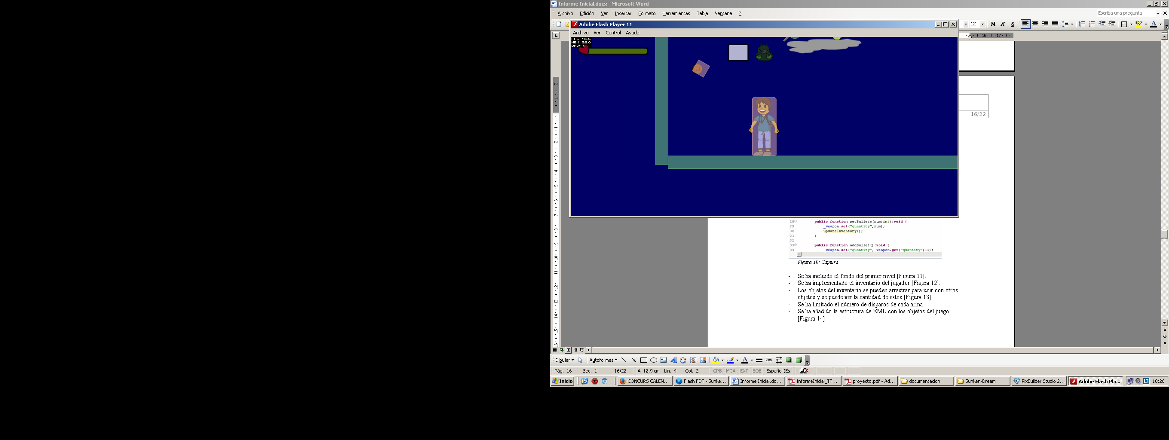

*Figura 10: Captura*

* Se ha incluido el fondo del primer nivel.
* Se ha implementado el inventario del jugador [Figura 11].

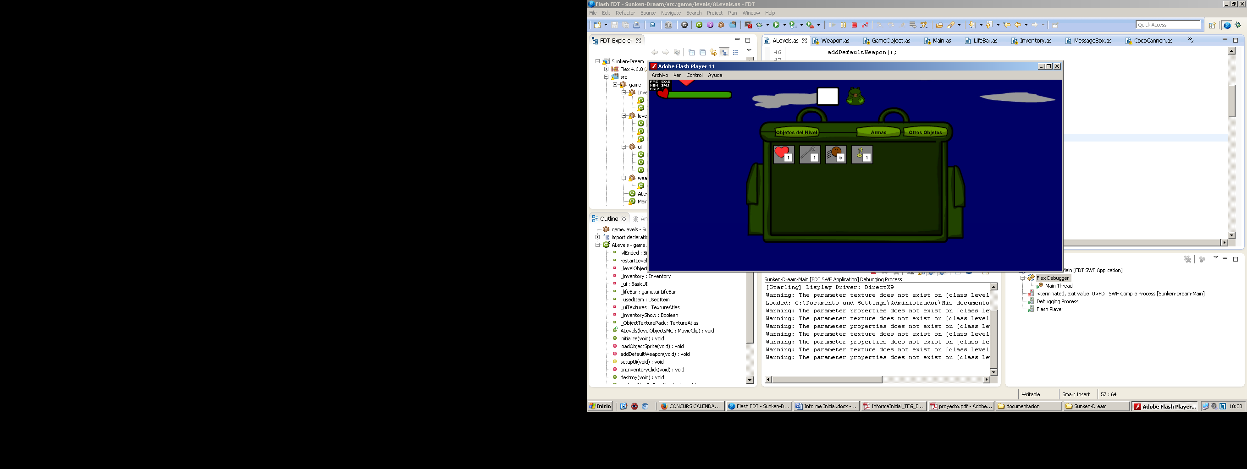

*Figura 11: Captura*

* Los objetos del inventario se pueden arrastrar para unir con otros objetos y se puede ver la cantidad de estos [Figura 12]

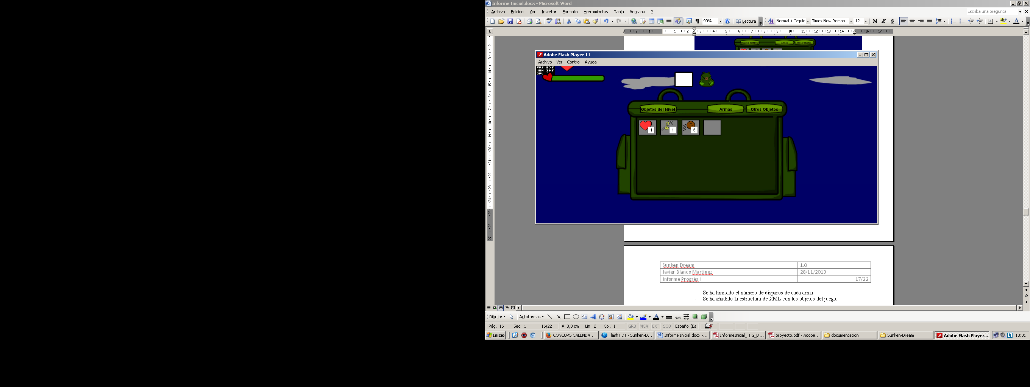

*Figura 12: Captura*

* Se ha limitado el número de disparos de cada arma
* Se ha añadido la estructura de XML con los objetos del juego.
* Se ha implementado la barra de vida del jugador, ahora este puede recibir daño y curarse [Figura 13]

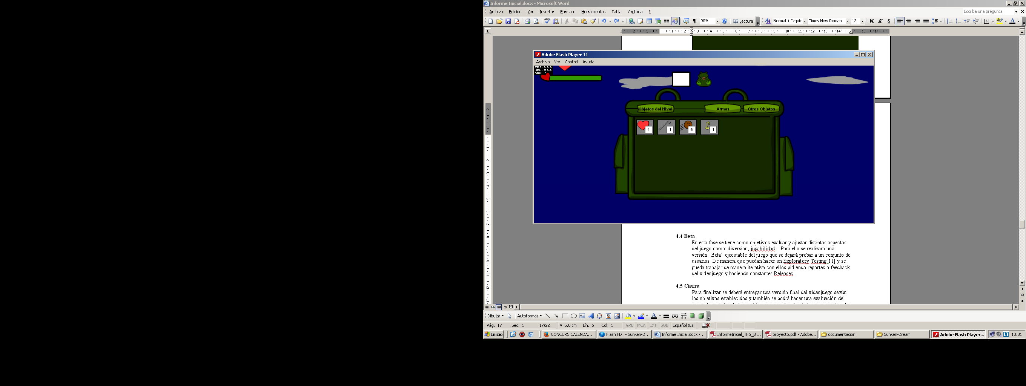

*Figura 13: Captura*

-Se ha convertido las texturas o imágenes a ATF [12] un formato que optimiza el rendimiento del juego.

**4.4 Beta**

En esta etapa se tiene como objetivos evaluar y ajustar distintos aspectos del juego como: diversión, jugabilidad... Para ello se realizará una versión “Beta” o “Alpha” ejecutable del juego que se dejará probar a un conjunto de usuarios. De manera que puedan hacer un Exploratory Testing[11] y se pueda trabajar de manera iterativa con ellos pidiendo reportes o feedback del videojuego.

Como hemos comentado en el apartado 4.2 ya se ha realizado esta prueba “Alpha” con 4 usuarios de perfiles distintos los cuales llamaremos Usuario Alpha 1,2,3 y 4 y con perfiles de estudiante ingeniería informática, estudiante de bellas artes , estudiante de ciclo formativo superior de administración de empresas y estudiante de la ESO respectivamente y se han obteniendo los siguientes resultados:

Usuario 1: Este usuario a remarcado que los iconos son muy intuitivos y que prácticamente se podía saber para que servia cada cosa. Además de que tiene muy buena jugabilidad.

Usuario 2: Este usuario tenía dificultades para poder encontrar el inventario, además que recalcó que varios dibujos o objetos no se sabía bien que eran.

Usuario 3: Este usuario ha recalcado que los controles están bien definidos y que la mayoría de objetos son intuitivos. Finalmente a marcado que la fricción del jugador es casi nula y este resbala y el inventario es difícil de encontrar.

Usuario 4: Este usuario tiene también dificultades para encontrar el inventario y descubrió un problema al lanzar un disparo que estos chocaban con los objetos recolectables del campo.

Finalmente podemos concluir con este feedback que:

1. Se ha de mostrar de otra manera el inventario
2. Se han de mejorar los dibujos de los objetos
3. Se ha de reparar el problema al lanzar los disparos.

**4.5 Cierre**

Para finalizar se deberá entregar una versión final del videojuego según los objetivos establecidos y también se podrá hacer una evaluación del proyecto, estudiando los problemas ocurridos, los éxitos conseguidos, las

soluciones halladas y el cumplimiento de los objetivos y requerimientos.

# Herramientas a utilizar

|  |  |  |
| --- | --- | --- |
| **Nombre** | **Descripción** | **Licencia** |
| Adobe Flash Profesional | Se trata de una [aplicación](http://es.wikipedia.org/wiki/Aplicaci%C3%B3n_inform%C3%A1tica) de creación y manipulación de [gráficos vectoriales](http://es.wikipedia.org/wiki/Gr%C3%A1fico_vectorial) con posibilidades de manejo de código mediante un lenguaje de scripting llamado [ActionScript](http://es.wikipedia.org/wiki/ActionScript). | Prueba 30 Días |
| Adobe Flash Buldier | Adobe Flash Builder es un [entorno de desarrollo integrado](http://es.wikipedia.org/wiki/Entorno_de_desarrollo_integrado) escrito en la plataforma [Eclipse](http://es.wikipedia.org/wiki/Eclipse_%28software%29)[13] destinado para el desarrollo de aplicaciones de escritorio multiplataforma, particularmente para la plataforma de [Adobe Flash](http://es.wikipedia.org/wiki/Adobe_Flash). | Prueba 30 Días |
| Adobe Photoshop | Se trata esencialmente de una [aplicación informática](http://es.wikipedia.org/wiki/Aplicaci%C3%B3n_inform%C3%A1tica) en forma de taller de pintura y fotografía que trabaja sobre un *"lienzo"* y que está destinado a la [edición](http://es.wikipedia.org/wiki/Editor_de_gr%C3%A1ficos_de_mapa_de_bits), [retoque](http://es.wikipedia.org/wiki/Retoque_imagen_2D_y_3D) fotográfico y pintura a base de [imágenes de mapa de bits](http://es.wikipedia.org/wiki/Mapa_de_bits). | Prueba 30 Días |
| GitHub | Es un repositorio para alojar proyectos utilizando el sistema de [control de versiones](http://es.wikipedia.org/wiki/Control_de_versiones) [Git](http://es.wikipedia.org/wiki/Git)[14] | Licencia Libre |
| Creately | Herramienta de creación de diagramas Online. | Licencia Libre |
| Grapholite | Herramienta de creación de diagramas Online. | Licencia Libre |
| GanttProyect | Se trata de una aplicación de escritorio para la gestión de proyectos. | Licencia Libre |
| Sprite | Se trata de un programa para la animación de gráficos mediante huesos. | Licencia Libre |
| StarRip | Conversor y editor de video | Licencia Libre |
| Cinema4D | Programa de diseño gráfico en 3D | Prueba 30 Días |

# Planificación Inicial

**6.1 Tareas** [Figura 14]

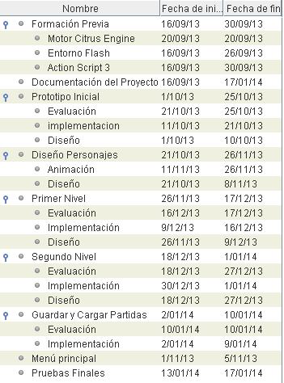

*Figura 14: Captura lista de tareas*

**6.2 Diagrama de Gantt** [Figura 15]

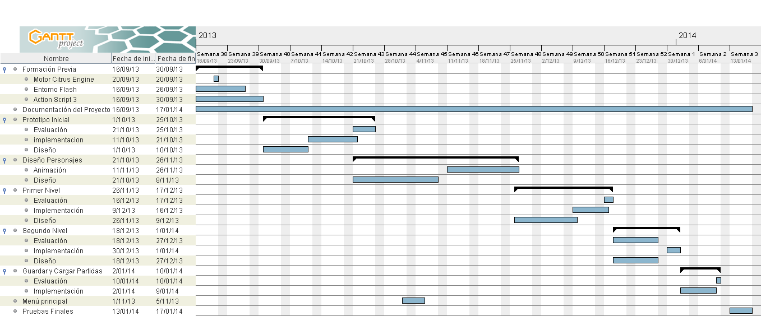

*Figura 15: Diagrama de Gantt*

# Cambios Realizados

**7.1 Planificación Actual**

Tareas: [Figura 16]

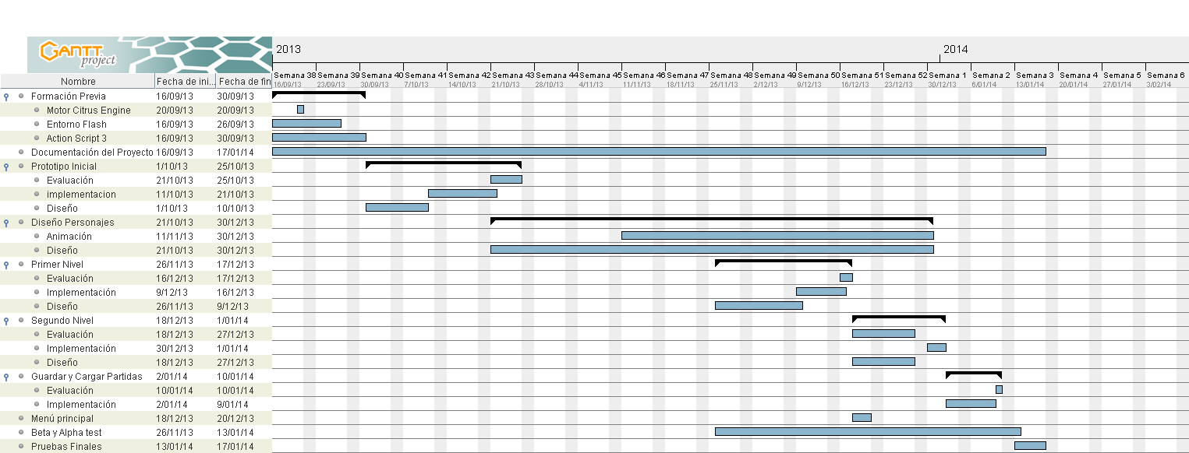

*Figura 16: Tareas*

Diagrama: [Figura 17]



*Figura 17: Diagrama de Gantt*

Explicación de los cambios realizados:

Como se puede observar en este diagrama, si lo comparamos con el diagrama inicial expuesto en el apartado 6.2, vemos que han cambiado varias cosas, entre ellas: las fechas de inicio y fin del diseño de personajes, las fechas del Menú principal y finalmente se a añadido una tarea más, la de Beta y Alpha test la cual intervienen los usuarios.

Estos cambios se han realizado básicamente por problemas que se han tenido con la implementación del código del juego y con los programas que se estaban usando.

El diseño de personajes se ha tenido que alargar y ahora en vez de acabar el 28/11/2013 como se había planificado desde un principio la fecha final se ha alargado al 30/12/2013.

El menú principal se a alargado hasta el 20/12/2013 por los mismos motivos.

**7.2 Programas Utilizados**

Se ha decidido remarcar este apartado como un importante cambio ya que ha sido uno de los grandes causantes del retraso en la planificación.

Para un mejor funcionamiento y rendimiento del videojuego se ha decidido actualizar el motor de juegos Citrus Engine [2] de la versión 3.1.7 a la versión 3.1.8 ya que implementa unas nuevas mejoras que son necesarias para la realización de este videojuego.

Este cambio ha provocado que se tenga que cambiar el programa de desarrollo Flash Buldier comentado en el apartado 5, ya que este no soporta la actualización del motor de juegos. Después de comparar varias me he decidido escoger el programa de licencia libre llamado FDT [13], y uno de los grandes factores que ha influido en esa decisión es que precisamente es gratuito.

Por lo tanto el gran problema fue el tiempo dedicado a darse cuenta de que el problema del mal funcionamiento del videojuego residía en el programa utilizado, además de la necesidad de buscar otro software que lo remplazara.

**7.3 Objetivos**

Finalmente se ha decidido hacer varios cambios en los objetivos principales del proyecto ya que la planificación ha cambiado y las tareas se han retrasado. Estos cambios son los de:

1. Eliminar el objetivo de guardar las partidas en Internet de manera que se puedan acceder desde cualquier lugar.
2. Y acotar los dispositivos para los cuales estará disponible.

# Bibliografía

**8.1 Bibliografía**

1. *Action Script 3:* Lee Brimelow, *six reasons to use Action Script 3,* 18 Agosto 2008 [Consultado 20 Octubre 2013]

http://www.adobe.com/devnet/actionscript/articles/six_reasons_as3.html

1. *CitrusEngine 2D:* [Consultado 20 Octubre 2013]

http://citrusengine.com/features/

1. The Legend of Zelda, [Consultado 20 Noviembre 2013]

http://es.wikipedia.org/wiki/The_Legend_of_Zelda

1. *Starling:* Daniel & Holger, 21/02/2012 [Consultado 21 Octubre 2013]

http://gamua.com/starling/

1. *Género Plataforma:* Juanma García, *el género no está muerto*, 11/10/2013 [Consultado 21 Octubre 2013]

http://gamikia.com/2013/10/11/el-genero-esta-muerto/

1. *Género Aventura Gráfica:* Antonio Orrán Guerrero, *Aventuras gráficas, el legado de Lucas Arts, 05/04/2013* [Consultado 22 Octubre 2013]

www.teknoconsolas.es/articulos/articulos_aventuras-gr-ficas-el-legado-de-lucas-arts-primera-parte/72600

1. *Super Mario BROS:* Rus McLaughlin, *The history of Ssuper Mario Bros,* 13/09/2010, [Consultado 22 Octubre 2013]

http://www.ign.com/articles/2010/09/14/ign-presents-the-history-of-super-mario-bros

1. *The Secret of Monkey Island:* Alex Hudson, *remembering the Secret of Monkey Island*, 5/04/2013, [Consultado 22 Octubre 2013]

http://www.bbc.co.uk/news/magazine-22028682

1. *SUM: una metodología para desarrollo de videojuegos,* [Consultado 22 Octubre 2013]

http://www.gemserk.com/sum/

1. *Diagrama UML:* Javier Garzás, 16/09/2013, [Consultado 23 Octubre 2013]

http://www.javiergarzas.com/2013/04/que-es-uml-diagramas-uml.html

1. *Exploratory Testing:* James Bach, *what is Exploratory Testing?* [Consultado 29 Octubre 2013]

<http://www.satisfice.com/articles/what_is_et.shtml>

1. *Atf : Starling, ATF textures.*

[Consultado 25 Noviembre 2013]

http://wiki.starling-framework.org/manual/atf_textures

1. *FDT: Flash Developer Tool*

[Consultado 20 Noviembre 2013]

http://fdt.powerflasher.com/